
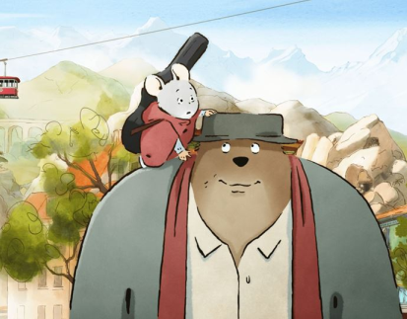
Myška a medvěd na cestách
(Ernest et Célestine: Le voyage en Charabie)
Premiéra: 20. 4. 2023

Studiocanal, Francie, Lucembursko, 2023
Režie: Julien Chheng, Jean-Christophe Roger
Scénář: Guillaume Mautalent, Sébastien Oursel
Hudba: Vincent Courtois
Hrají (hlasy v českém znění): Martina Šťastná, Igor Bareš, Pavel Šrom, Ivana Korolová, Jan Vondráček, Radovan Vaculík

Kdo by neznal upovídanou myšku Celestinu a jejího největšího kamaráda medvěda Ernesta. Tato nerozlučná dvojka se vrací na plátna kin v novém veselém i napínavém dobrodružství, které se točí kolem Ernestových rozbitých houslí a cesty do jeho rodné země, kde k jejich překvapení zakázali všechnu hudbu.
I když jsou různě velcí, jeden je upovídaný a druhý místo povídání raději hraje na housle či harmoniku, jsou medvěd Ernest a myška Celestina nerozlučnými kamarády. Když se tak trochu i Celestininým přičiněním rozbijí Ernestovy zamilované housle, musí se vrátit do jeho rodné země Breptánie. Protože jen tam je dokáží opravit, je to totiž země hudbě a hudebníkům zaslíbená. Když však Ernest a Celestina do Breptánie navzdory všem překážkám dorazí, čeká je hodně nemilé překvapení. Něco se zásadně změnilo a pokazilo. Jakékoliv hraní na hudební nástroje nebo i jen pouhý zpěv jsou totiž v celé zemi zákonem zakázané a na dodržování tohoto nařízení dokonce dohlíží speciální policie! Ale Ernest a Celestina se tímto nesmyslem rozhodně nemíní řídit, zejména když se potkají s hrdinnými členy hudebního odboje. Společně se pokusí tuto nespravedlnost a nesmyslnost napravit, aby se do medvědí země vrátila nejen hudba ale i radost, kterou dokáže v každém probudit.

Přístupnost: pro všechny
Žánr: animovaný, dobrodružný
Verze: český dabing
Stopáž: 80 min
Formát: 2D DCP, zvuk 5.1
Monopol do: 7. 12. 2032
Programování: Zuzana Černá, GSM: 602 836 993, cerna@cinemart.cz
Filmy si objednejte na www.disfilm.cz

